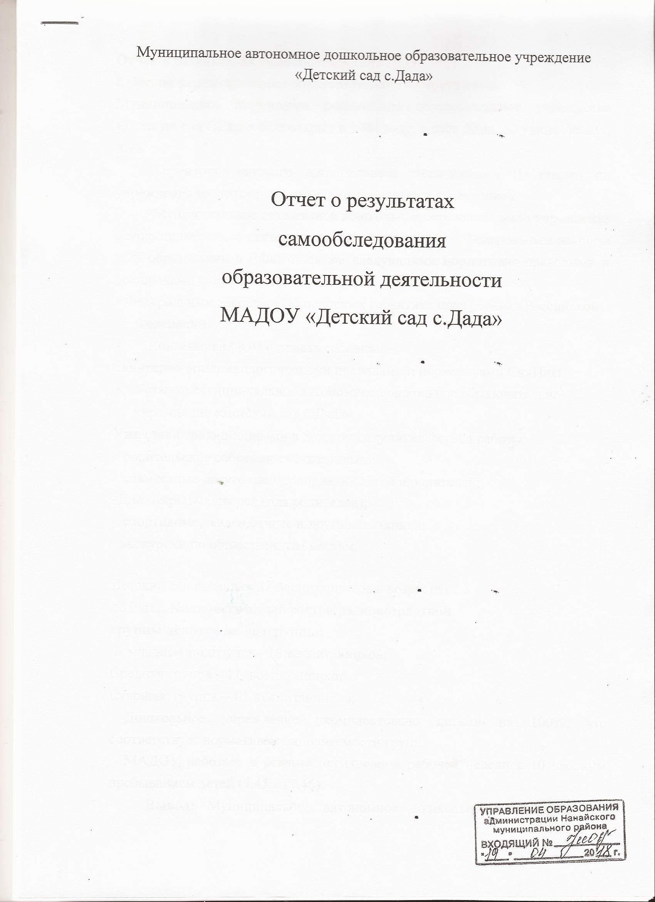

Отчет о результатах самообследования ДОУ
- Общая характеристика образовательного учреждения.
Муниципальное автономное дошкольное образовательное учреждение «Детский сад с.Дада» был открыт в 1984 году, в селе Дада, по улице Лесная, д.7а.
Территория детского сада озеленена насаждениями. На территории учреждения имеются различные виды деревьев и кустарников.
Муниципальное автономное дошкольное образовательное учреждение осуществляет свою деятельность в соответствии с Федеральным законом «Об образовании в РФ», а так же следующими нормативно-правовыми и локальными документами:
- Федеральным законом «Об основных гарантиях прав ребёнка Российской Федерации».
- Конвенцией ООН о правах ребёнка.
Санитарно-эпидемиологическими правилами и нормативами СанПиН.
- Уставом Муниципальное автономное дошкольное образовательное учреждение «Детский сад с.Дада».
Уже стали традиционными в детском саду такие формы работы:
- родительские собрания ежеквартально;
- совместные досуговые мероприятия детей и родителей;
-Дни открытых дверей (для родителей);
- спортивные, календарные и другие праздники;
- экскурсии по общественным местам.
Детский сад посещает 31 воспитанников в возрасте от 3 до 7 лет. Количественный состав разновозрастной группы делится на подгруппы:
II младшая подгруппа - 10 воспитанников;
Средняя группа – 11 воспитанников;
Старшая группа – 10 воспитанников;
Дошкольное учреждение укомплектовано детьми на 100%, что соответствует нормативам наполняемости групп.
МАДОУ работает в режиме пятидневной рабочей недели с 10 часовым пребыванием детей (7.45 - 17.45).
Вывод: Муниципальное автономное дошкольное образовательное учреждение «Детский сад с.Дада» функционирует в соответствии с нормативными документами в сфере образования Российской Федерации. Контингент воспитанников социально благополучный.
- Структура управления образовательным учреждением.
1. Нормативно-правовое обеспечение управления ДОУ
Управление Муниципальное автономное дошкольное образовательное учреждение «Детский сад с.Дада» осуществляется в соответствии с Федеральным законом «Об образовании в Российской Федерации», а так же следующими локальными документами:
- Договором между МАДОУ и родителями.
- Трудовыми договорами между администрацией и работниками.
- Локальными актами
- Штатным расписанием
- Документами по делопроизводству Учреждения
- Приказами заведующего МАДОУ
- Должностными инструкциями, определяющими обязанности работников ДОУ
- Правилами внутреннего трудового распорядка ДОУ
- Инструкциями по организации охраны жизни и здоровья детей в ДОУ
- Расписаниями занятий, учебной нагрузкой
- Перспективными планами работы воспитателей и специалистов.
В течение учебного года продолжалась работа по созданию и обогащению нормативноинформационного обеспечения управления. Используются унифицированные формы оформления приказов. Управление осуществляется на аналитическом уровне.
- Формы и структура управления
2.1. Структурно - функциональная модель управления МАДОУ «Детский сад с.Дада»
Управление МАДОУ осуществляется в соответствии с законом РФ «Об образовании Российской Федерации» на основе принципов единоначалия и самоуправления. Руководство деятельностью МАДОУ осуществляется заведующим МАДОУ, который назначается на должность и освобождается от должности Учредителем. Заведующий осуществляет непосредственное руководство детским садом и несет ответственность за деятельность учреждения.
Формами самоуправления детским садом являются:
- Общее собрание коллектива;
- Педагогический совет МАДОУ;
- Родительский комитет МАДОУ;
- Управляющий совет.
К компетенции Общего собрания коллектива относится:
а) принятие новой редакции устава Учреждения, изменений и дополнений к нему;
б) утверждение Концепции развития Учреждения;
в) заслушивание отчета заведующего Учреждением о результатах работы и перспективах развития Учреждения;
г) участие в создании оптимальных условий для организации образовательного процесса в Учреждении.
Педагогический совет МАДОУ осуществляет управление педагогической деятельностью, определяет направления образовательной деятельности МАДОУ, утверждает общеобразовательные программы, рассматривает проект годового плана работы МАДОУ и утверждает его, обсуждает вопросы содержания, форм и методов образовательного процесса, планирования образовательной деятельности, рассматривает вопросы повышения квалификации и переподготовки кадров, организует выявление, обобщение, распространение, внедрение педагогического опыта среди педагогических работников МАДОУ.
Задачами Родительского комитета являются:
а) укрепление связи между семьей и Учреждением в целях установления единства воспитательного влияния на детей педагогического коллектива и семьи;
б) привлечение родительской общественности к активному участию в жизни Учреждения;
в) участие в организации широкой педагогической пропаганды среди родителей и населения.
Таким образом, в ДОУ реализуется возможность участия в управлении детским садом всех участников образовательного процесса. Заведующий детским садом занимает место координатора стратегических направлений.
Вывод: В МАДОУ создана структура управления в соответствии с целями и содержанием работы учреждения.
- Условия осуществления образовательного процесса
Фактическое количество сотрудников - 17 . В дошкольном учреждении сложился стабильный педагогический коллектив.
Заведующий дошкольным образовательным учреждением Бельды Яна Жановна.
Педагогический процесс в МАДОУ обеспечивают специалисты:
2 воспитателя:
Бельды Татьяна Геннадьевна – воспитатель
Бельды Лидия Александровна –воспитатель
Уденкан Надежда Сергеевна – подменный воспитатель

Основные цели и задачи
Основными целями деятельности Учреждения являются:
- социально- коммуникативное развитие детей в обществе сверстников;
- разностороннее, полноценное развитие личности ребенка;
- приобщение воспитанников к общечеловеческим ценностям;
- развитие личности ребёнка при конструктивном взаимодействии с семьёй.

Основными задачами Учреждения являются:
- Предоставление в соответствии с заданием Учредителя бесплатного дошкольного образования по примерной общеобразовательной программе и дополнительным программам дошкольного образования;
- Оказание консультативной и методической помощи родителям (законным представителям) по вопросам воспитания, обучения и развития детей;
- Обеспечение охраны жизни и укрепление физического и психического здоровья детей;
- создание благоприятных условий способствующих интеллектуальному, личностному, эмоциональному и физическому развитию ребенка;
- взаимодействие с семьей для обеспечения всестороннего развития ребенка;
- разработка и внедрение новых организационно-педагогических форм и методов образования дошкольников с учетом индивидуальных способностей детей и запросов родителей (законных представителей).
- Обеспечение социально- коммуникативного развития, познавательного развития, речевого развития, художественно - эстетического развития, и физического развития детей.
Образовательный и квалификационный уровень педагогов
На сегодняшний день в учреждении трудятся 3 педагогических работников:
со средним педагогическим образованием - 2 человек
Распределение педагогов по стажу работы
Стаж работы | Количество человек
 | 2017-2018
До 5 лет | 2
От 5 до 10 лет | -
От 10 до 15 лет | -
Свыше 20 лет | 1

В 2018 учебном году будет повышать свою квалификацию 1 педагог. Педагоги ДОУ повышают свою квалификацию также на проводимых МО района и в детском саду: семинарах, практикумах, педагогических советах, консультациях, открытых занятиях и т.д.
Успешной реализации намеченных планов работы способствуют разнообразные методические формы работы с кадрами:
- педсоветы,
- семинары,
- деловые игры, - дискуссии,
- выставки,
- круглые столы,
- смотры-конкурсы,
- творческие отчеты, накопленный материал собирается и формируется в творческие папки.
Работа с кадрами в 2017-2018 учебном году направлена на повышение профессионализма, творческого потенциала педагогической культуры педагогов, оказание методической помощи педагогам при работе ФГОС ДО.
Вывод: МАДОУ укомплектовано кадрами полностью. Педагоги детского сада повышают свой профессиональный уровень, посещают методические объединения, приобретают и изучают новинки периодической и методической литературы. Все это в комплексе дает неплохой результат в организации педагогической деятельности и улучшении качества развития и воспитания дошкольников.
Материально-техническое обеспечение ДОУ.
В дошкольном учреждении создана материально-техническая база для жизнеобеспечения и развития детей, ведется систематически работа по созданию предметно-развивающей среды. Здание детского сада светлое, имеется отопление.
- групповые помещения - 1
- кабинет заведующего - 1
- пищеблок - 1
- медицинский блок -1
- спальня - 1
Все кабинеты оформлены. При создании предметно-развивающей среды воспитатели учитывают возрастные, индивидуальные особенности детей своей группы. Оборудована групповая комната, включает игровую, познавательную, обеденную зоны. Группа постепенно пополняются современным игровым оборудованием, современными информационными стендами. Предметная среда всех помещений оптимально насыщена, выдержана мера «необходимого и достаточного» для каждого вида деятельности. Создаётся развивающая среда, которая открывает нашим воспитанникам весь спектр возможностей, направляет усилия детей на эффективное использование отдельных ее элементов.
Детский сад оснащен 1 компьютером и 1 ноутбуком, 1 мультимедийный проектор.

Организованная в ДОУ предметно-развивающая среда инициирует познавательную и творческую активность детей, предоставляет ребенку свободу выбора форм активности, обеспечивает содержание разных форм детской деятельности, безопасна и комфортна, соответствует интересам, потребностям и возможностям каждого ребенка, обеспечивает гармоничное отношение ребенка с окружающим миром.
Вывод: В МАДОУ предметно-пространственная среда максимально способствует всестороннему развитию дошкольников.
Воспитательно-образовательный процесс
Образовательный процесс в детском саду осуществляется в соответствии с расписанием непосредственной образовательной деятельности, которое составлено согласно требованиям нормативных документов Министерства Образования и Науки к организации дошкольного образования и воспитания, санитарно-эпидиологических правил и нормативов, с учетом недельной нагрузки.
Педагогический коллектив реализует образовательный процесс по основной образовательной программы дошкольного образования.
Годовой план составляется в соответствии со спецификой детского сада с учетом профессионального уровня педагогического коллектива.
Вывод: воспитательно-образовательный процесс в МАДОУ строится с учетом требований санитарно-гигиенического режима в дошкольных учреждениях.
Взаимодействие с родителями воспитанников
Взаимодействие с родителями коллектив МАДОУ строит на принципе сотрудничества.
При этом решаются приоритетные задачи:
- повышение педагогической культуры родителей;
- приобщение родителей к участию в жизни детского сада;
- изучение семьи и установление контактов с ее членами для согласования воспитательных воздействий на ребенка.
Для решения этих задач используются различные формы работы:
- групповые родительские собрания, консультации;
проведение совместных мероприятий для детей и родителей;
- анкетирование;
- наглядная информация;
- показ занятий для родителей (день открытых дверей);
- выставки совместных работ;
- посещение открытых мероприятий и участие в них;
- заключение договоров с родителями вновь поступивших детей
Вывод: в МАДОУ создаются условия для максимального удовлетворения запросов родителей детей дошкольного возраста по их воспитанию и обучению. Родители получают информацию о целях и задачах учреждения, имеют возможность обсуждать различные вопросы пребывания ребенка в ДОУ, участвовать в жизнедеятельности детского сада.
- Результаты образовательной деятельности
Отслеживание уровней развития детей осуществляется на основе педагогической диагностики.
Формы проведения диагностики:
- диагностические занятия (по каждому разделу программы);
- диагностические срезы;
- наблюдения, итоговые занятия;
- взаимопросмотры.
По всем параметрам ведется педагогический мониторинг.
Результаты педагогического анализа показывают преобладание детей со средним уровнем развития, что говорит об эффективности педагогического процесса в МАДОУ.
Вывод: В результате проведенной работы отмечается уровень выше среднего интеллектуального развития детей, в дальнейшем педагоги будут работать над развитием познавательных способностей детей.
Для определения эффективности воспитательно-образовательной работы педагогами была проведена оценка выполнения программы, сделан анализ. Дети, посещающие детский сад, успешно освоили программу и показали хорошие результаты при диагностике. Занятия строятся в игровой форме, что повышает мотивационную готовность детей, активизирует их.
Воспитанники детского сада с педагогами и родителями принимали активное участие в смотрах - конкурсах.
Вывод: Воспитательно - развивающий процесс в ДОУ строится с учетом требований санитарно-гигиенического режима в дошкольных учреждениях. Выполнение детьми программы осуществляется на хорошем уровне. Годовые задачи реализованы в полном объеме. В ДОУ систематически организуются и проводятся различные тематические мероприятия. В дальнейшем планируем активнее участвовать в районных и краевых мероприятиях.
- Сохранение и укрепление здоровья.
Здоровьесберегающая направленность воспитательно - развивающего процесса обеспечивает формирование физической культуры детей и определяет общую направленность процессов реализации и освоения программы. Одно из основных направлений физкультурно-оздоровительной работы - это создание оптимальных условий для целесообразной двигательной активности детей, формирование у них необходимых двигательных умений и навыков, а также развитие положительного отношения и потребности к физическим упражнениям.
Оздоровительная работа в ДОУ проводится на основе нормативно - правовых документов:
- СанПиН «Санитарно-эпидемиологические требования к устройству, содержанию и организации режима работы дошкольных организациях».
Для всех возрастных групп разработан режим дня с учётом возрастных особенностей детей и специфики сезона (на тёплый и холодный период года). Для детей раннего возраста впервые посещающих ДОУ специальный адаптационный режим.
Изучение состояния физического здоровья детей осуществляется медицинской сестрой. Для занятий с детьми в зале имеется необходимое оборудование. В течение года систематически проводится в детском саду:
- утренняя гимнастика в зале и на улице,
- активный отдых,
- воздушные и солнечные ванны,
- спортивные праздники, развлечения.
Уровень физического развития детей
Результаты диагностики уровня физического развития детей выявили положительную динамику их физического развития:
Медицинский блок включает в себя медицинский кабинет, и оснащен необходимым медицинским инструментарием, набором медикаментов. Старшей
медицинской сестрой ДОУ ведется учет и анализ общей заболеваемости воспитанников, анализ простудных заболеваний.
Проводятся профилактические мероприятия:
Фельдшером ФАП:
- антропометрические замеры
- анализ заболеваемости 1 раз в месяц, в квартал, 1 раз в год;
- ежемесячное подведение итогов посещаемости детей;
- лечебно-профилактические мероприятия:
- Физкультурно-оздоровительное развитие дошкольника является важным направлением деятельности нашего детского сада. Для развития данного направления в ДОУ созданы следующие условия:
Для успешной реализации оздоровительных задач в работе с детьми, в ДОУ установлены такие формы организации:
- утренняя гимнастика;
- физкультурные занятия в группе и на площадке;
- физкультминутки;
- гимнастика после сна;
- спортивные игры, праздники, развлечения, дни здоровья;
- хождение босиком (летом);
- индивидуальная работа с детьми.
Решению оздоровительных задач способствуют следующие формы организации детей:
- двигательная разминка между занятиями;
- двигательно-оздоровительные физкультурные минутки;
- прогулки;
- подвижные игры на свежем воздухе;
- гимнастика пробуждения после дневного сна,
- «Месяц здоровья»,
- самостоятельная двигательная деятельность детей,
Вывод: В работе ДОУ большое внимание уделяется охране и укреплению здоровья детей. Следует продолжать работу по снижению заболеваемости детей и в следующем году, продолжить взаимодействие с семьями воспитанников по формированию у детей потребности здорового образа жизни.
- Организация питания, обеспечение безопасности.
Организация питания
В МАДОУ организовано 3 разовое питание, в 08.30 часов завтрак, на основе 10-ти дневного меню, согласованное с технологом. В меню представлены разнообразные блюда, исключены их повторы. При составлении меню соблюдаются требования нормативов калорийности питания. Постоянно проводится витаминизация третьего блюда.
При поставке продуктов строго отслеживается наличие деклараций о соответствиии ветеринарные свидетельства. Контроль за организацией питания осуществляется заведующим МАДОУ, заведующей хозяйством.
В ДОУ имеется вся необходимая документация по организации детского питания. На пищеблоке имеется бракеражный журнал, журнал здоровья. На каждый день пишется меню-раскладка.
Вывод: Дети в МАДОУ обеспечены полноценным сбалансированным питанием. Правильно организованное питание в значительной мере гарантирует нормальный рост и развитие детского организма и создает оптимальное условие для нервно-психического и умственного развития ребенка.
Обеспечение безопасности образовательного учреждения.
Имеются тревожная кнопка, пожарная сигнализация. Обеспечение условий безопасности в МАДОУ выполняется согласно локальным нормативно-правовым документам. Имеются планы эвакуации. Территория по всему периметру ограждена забором.
Прогулочные площадки в удовлетворительном санитарном состоянии и содержании.
С детьми проводятся беседы, занятия по ОБЖ, развлечения по соблюдению правил безопасности на дорогах. Проводится вводный инструктаж с вновь прибывшими сотрудниками, противопожарный инструктаж и инструктаж по мерам электробезопасности. Ежедневно ответственными лицами осуществляется контроль с целью своевременного устранения причин, несущих угрозу жизни и здоровью воспитанников и работников.
Вывод: В ДОУ соблюдаются правила по охране труда, и обеспечивается безопасность жизнедеятельности воспитанников и сотрудников.
- Социальная активность и партнерство ДОУ
Для повышения качества воспитательно-развивающего процесса и реализации годовых задач детский сад сотрудничает с окружающим социумом. Цели взаимодействия способствуют разностороннему развитию воспитанников. Детский сад взаимодействует с ФАП, с библиотекой, с МБОУ ООШ. Дети старшей группы бывают на экскурсиях в школе, в библиотеке.
Необходимым условием успешности нашей работы по формированию навыков безопасного поведения на дороге является проведение разных досуговых мероприятий. Просмотры открытых мероприятий по обучению дошкольников ПДД, выступление перед родителями на собраниях. Наши воспитанники с удовольствием общаются и обсуждают проблемы дорожного движения.
Большое внимание уделено созданию системы противопожарной безопасности. Детский сад укомплектован огнетушителями, установлена система пожарной сигнализации, имеются стандартные информационные знаки. Пути эвакуации соответствуют нормативам. Проведено обучение ответственных лиц по пожарно - техническому минимуму и инструктажи с целью повышения антитеррористической устойчивости.
Ведется тесный контакт воспитателей и учителей школы, воспитанников дошкольного учреждения и учеников первого класса:
- отслеживалась адаптация выпускников детского сада;
- проводилась диагностика готовности детей к школьной адаптации;
Анализ деятельности детского сада за 2017-2018 учебный год показал, что учреждение имеет стабильный уровень функционирования:
- приведена в соответствии нормативно-правовая база;
- положительные результаты освоения детьми образовательной программы;
-сложился сплоченный творческий коллектив
- Основные нерешённые проблемы.
- Приобретение игрового и методического оборудования
- приобретение детской мебели в игровых группах;
- оснащение групп компьютерами, принтерами.
- Основные направления ближайшего развития ДОУ
Для успешной деятельности в условиях введения ФГОС МАДОУ должен реализовать следующие направления развития:
- совершенствовать материально-техническую базу учреждения;
- продолжить повышать уровень профессиональных знаний и умений педагогов;
- усилить работу по сохранению здоровья участников воспитательно-образовательного процесса, продолжить внедрение здоровьесберегающих технологий;
- формировать систему эффективного взаимодействия с семьями воспитанников.

